Prestižní snímek dne NASA historicky potřetí z Česka

Tisková zpráva z 1. července 2015

NASA v rámci prestižního Astronomického snímku dne (APOD – Astronomy Picture Of the Day), který každý den ukazuje nejzajímavější astronomickou fotografii světa, publikovala ve středu 1. července 2015 snímek Petra Horálka „Venuše, Jupiter a noční svítící mraky“. Za celou dvacetiletou historii APODu je to jen potřetí, kdy snímek dne NASA ukazuje nějaký vzácný pohled nad Českem.

APOD je zkratka pro Astronomy Picture Of the Day, tedy Astronomický snímek dne. Jeho mottem je „Objevujte vesmír!“ Každý den je představen jiný obrázek nebo fotografie našeho fascinujícího vesmíru spolu se stručným vysvětlením napsaným profesionálními astronomy. Těmi jsou dr. Robert Nemiroff a dr. Jerry Bonnell. Od roku 1999 je také dostupný s českým překladem, o který se každý den stará Ing. Josef Chlachula, spoluzakladatel webu České astronomické společnosti Astro.cz.

Za celou 20letou historii APODu bylo publikováno pouze 14 snímků pořízených či spolu-pořízených českými fotografy, z nichž pouze 3 vznikly přímo nad českou krajinou a zaznamenávají nějaký významný úkaz nad naším územím. Prvním byl 19. února 1999 snímek dr. Pavla Spurného z Astronomického ústavu AV ČR v Ondřejově „Obrázek stopy bolidu“ (http://antwrp.gsfc.nasa.gov/apod/ap990219.html), druhý z 10. dubna 2000 Jana Šafáře z Brna s názvem „Polární záře svítící nad hvězdárenskou kopulí“ (http://apod.nasa.gov/apod/ap000410.html) a třetí až po 15 let dlouhé přestávce právě dnes od fotografa Petra Horálka (http://apod.nasa.gov/apod/ap150701.html). Více o APODu a fotografiích českých autorů naleznete na http://www.astro.cz/apod/about/.

Astronomický snímek dne NASA 1. července 2015 ukazuje dívku sedící na pláži u tiché hladiny Sečské přehrady pod jasnými nočními svítícími oblaky. Na levé části obrázku je pak dvojice jasných planet - Jupiter a Venuše. Ty právě dnes na obloze dělí nejmenší úhlová vzdálenost a jde o velmi vzácnou konjunkci, ke které dochází přibližně jednou za 2,5 roku. Snímek tedy zachycuje hned dva vzácné úkazy na českém nebi najednou. Oba dva – noční oblaka i konjunkci jasných planet – můžeme vyhlížet i v následujících dnech. Planety budou výsadou večerního nebe ještě přibližně dva týdny a zejména o nadcházejícím prodlouženém víkendu si je rozhodně nenechte ujít. Vzácná noční oblaka se náhodně utváří nad českým severním obzorem až do konce července a bývají pozorovatelná za pokročilého soumraku či časně ráno při rozbřesku - http://www.astro.cz/clanky/multimedia/fotogalerie-nocni-svitici-oblaka-2015.html.

Kontakt na autora snímku:
Petr Horálek
www.astronom.cz/horalek
horalek.peter@gmail.com, 736 124 431

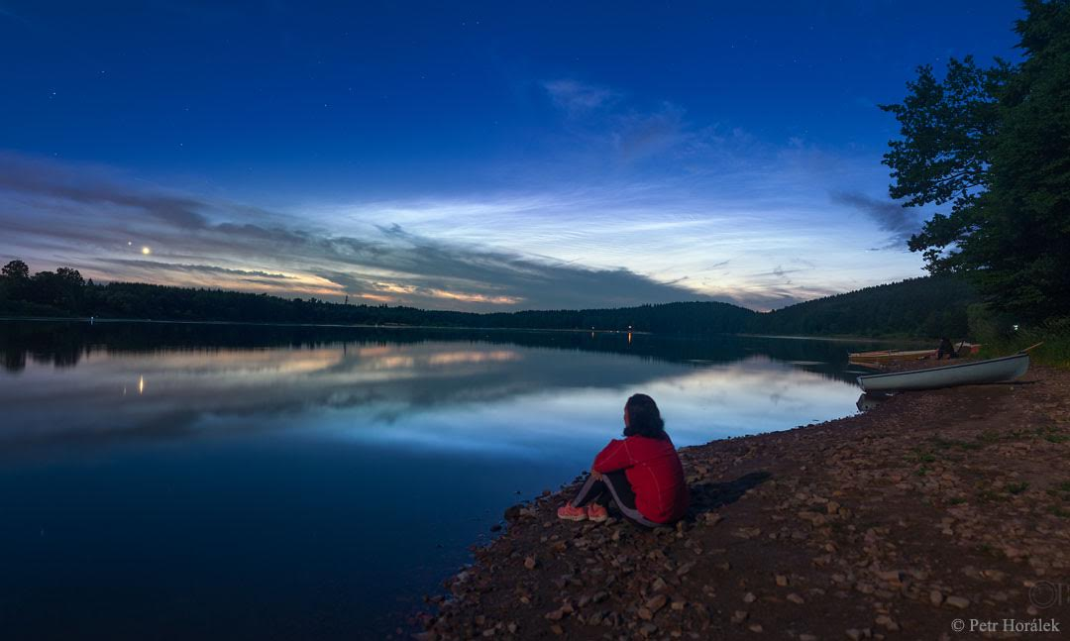

Pavel Suchan
tiskový tajemník
suchan@astro.cz
737 322 815

